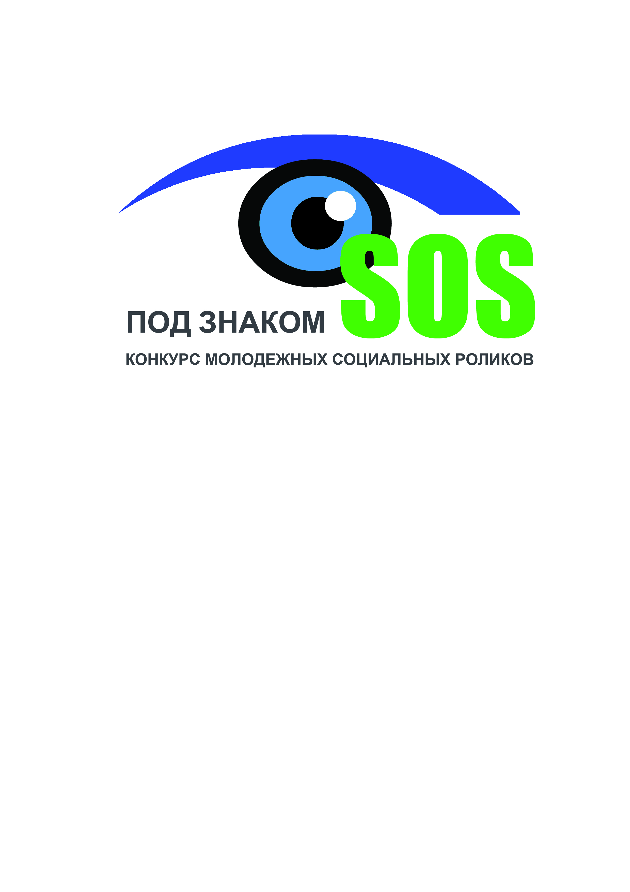
Конкурс
молодежных социальных роликов
«под знаком sos»

Церемония награждения победителей
в конкурсе социальных роликов «Под знаком SOS»

13 октября 2011 г.
ДК «ДАУРИЯ»
14:00

СПИСОК ФИНАЛИСТОВ:

МБОУ СОШ №2
Литвинцев Артем Андреевич | 27.01.1997
Федотов Евгений Викторович | 20.02.1997

МБОУ СОШ №4
Арутюнян Роберт Валерьевич | 16.02.1997
Толстокулаков Борис | 17.08.2000
Кладов Андрей Сергеевич | 10.11.1996
Яшин Алексей | 22.09.2000
Мурадов Адил Фахратович | 29.01.1996

МБОУ СОШ №6
Мельников Артем Олегович | 27.05.1997
Петров Павел Николаевич | 17.08.1998
Ямщикова Кристина
Шикарова ЯнаЮрьевна | 11.03.1995
Сахарчук Анна
Шестакова Евгения Сергеевна | 03.03.1995
Таскаева Анастасия Александровна | 25.05.1997

МБОУ СОШ №7
Эпов Иван Сергеевич | 26.11.1995

МБОУ СОШ №8
Сенотрусова Екатерина Георгиевна | 19.07.1996
Кривенко Антон Александрович | 04.01.1996
Агибаев Александр  Русланович | 16.09.1994

Гимназия №9
Брагина Евгения Олеговна | 07.12.1993
Нагаев Евгений Викторович | 24.01.1995
Абламский Александр Владимирович
Шевченко  Дмитрий Николаевич | 13.10.1996
Фролов Андрей Витальевич | 12.07.1996
Кан Дмитрий Викторович | 06.05.1995

ГАОУ НПО ПУ№11
Кузнецов Андрей

МБО УДОД "ДЮЦ"
Кузьмин Владислав Евгеньевич | 28.03.1995

МОУ "Соктуй- Милозанская ООШ"
Власова Ольга Александровна | 16.06.1996

МОУ «Целиннинская СОШ»
Гончаров Антон Сергеевич | 04.06.1997
Климов Дмитрий Михайлович | 30.06.1996
Пакулова Алина Юрьевна | 23.08.1994
Литвинцева Екатерина Ивановна | 29.01.1996
Баженова Татьяна Романовна | 13.01.1996

